TP - javascript - séquence 3

* **Étape 1 : Création et utilisation de fonctions simples**

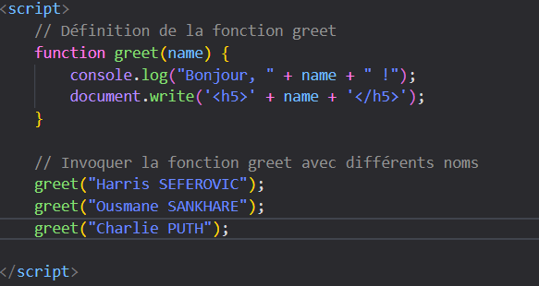

* Execution de la fonction :

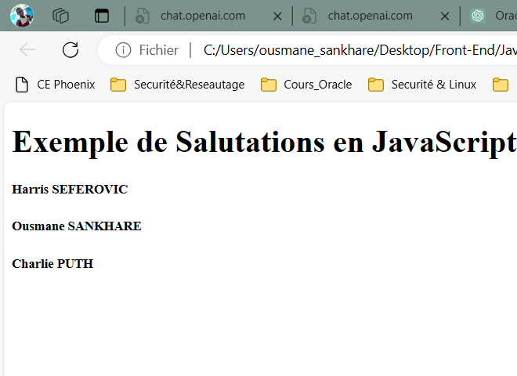

* 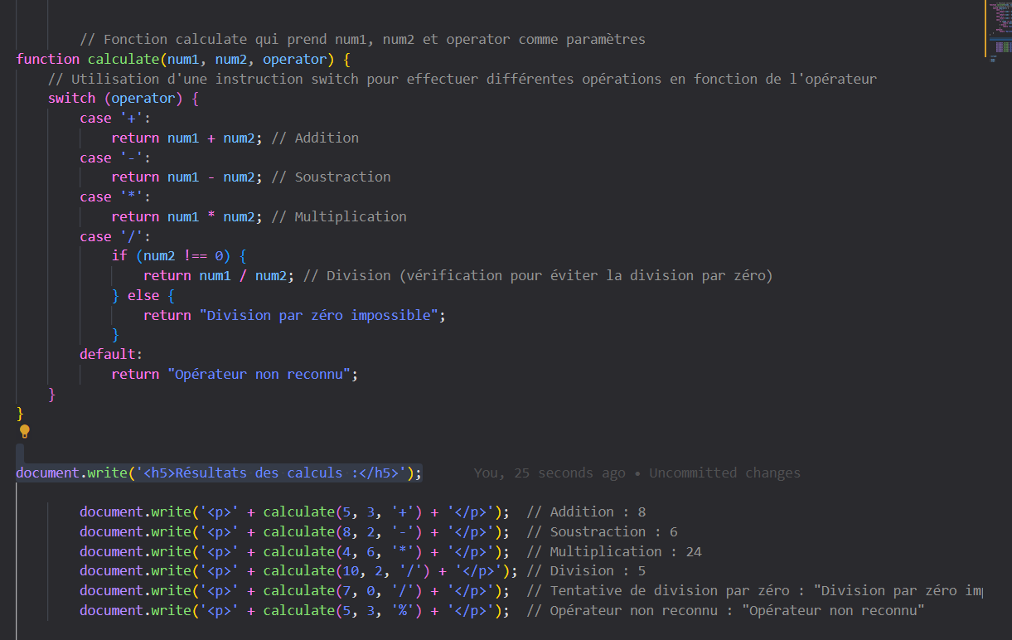**Étape 2 : Fonctions avec paramètres multiples**
* Résultat d’exécution

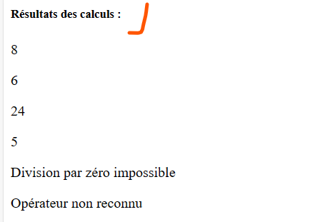

* **Étape 3 : Fonctions avec valeurs de retour**

Dans ce code, la fonction **calculateArea** prend deux paramètres, longueur et largeur, et retourne l'aire du rectangle en multipliant ces deux valeurs. Ensuite, la fonction est invoquée trois fois avec des dimensions différentes.

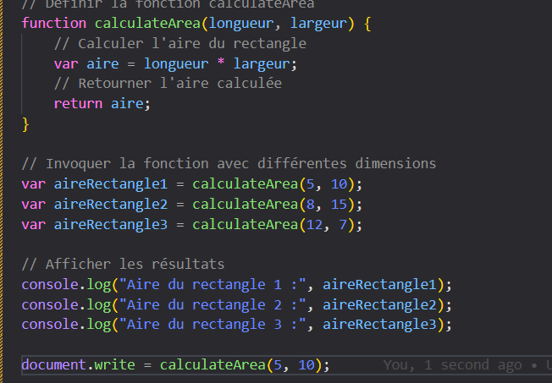

* Exécution

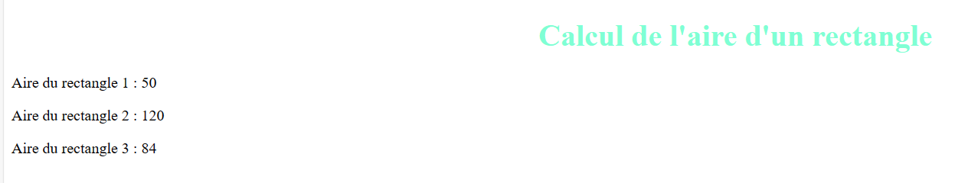

* **Étape 4 : Fonctions imbriquées**

La fonction outer est définie avec une fonction imbriquée appelée inner.

La fonction inner affiche un message.

La fonction principale outer est appelée, ce qui déclenche également l'appel de la fonction imbriquée inner.

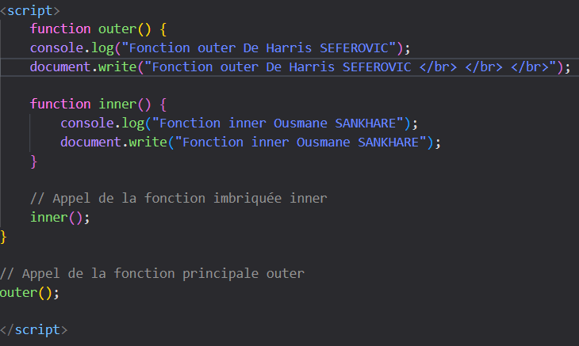

* Exécution
* **Étape 5 : Expérimentation et utilisation avancée**

La génération de nombres aléatoires, et la recherche du plus grand élément dans un tableau.

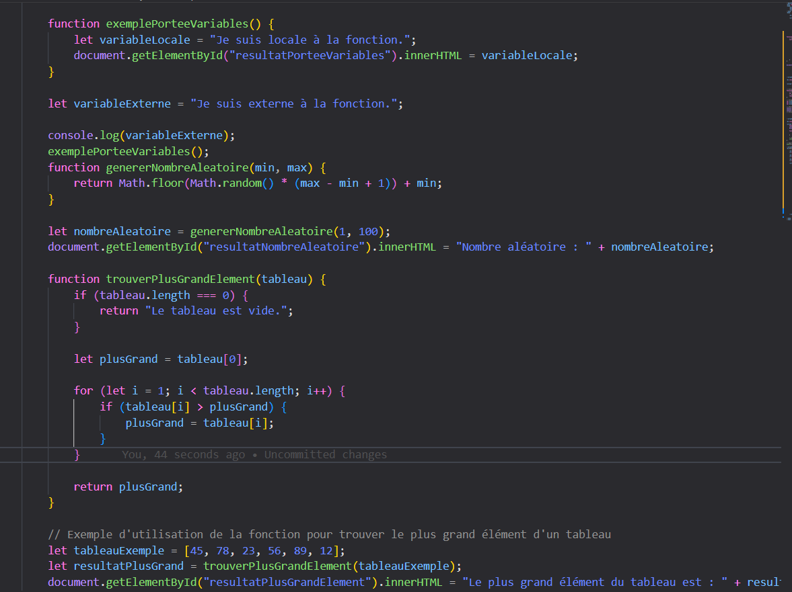

* 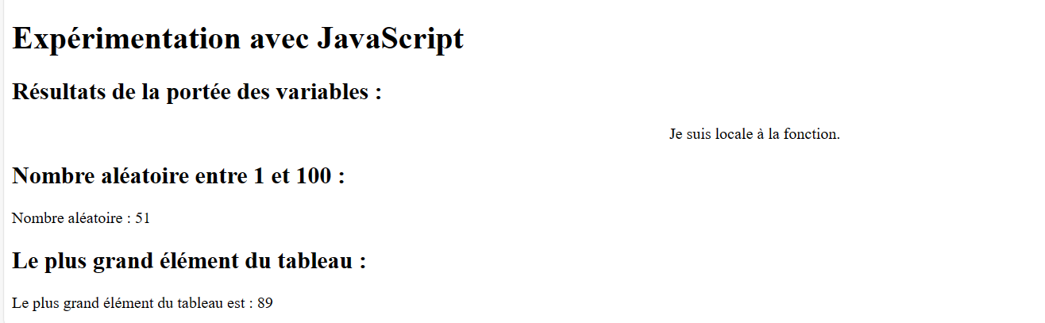Exécution
* 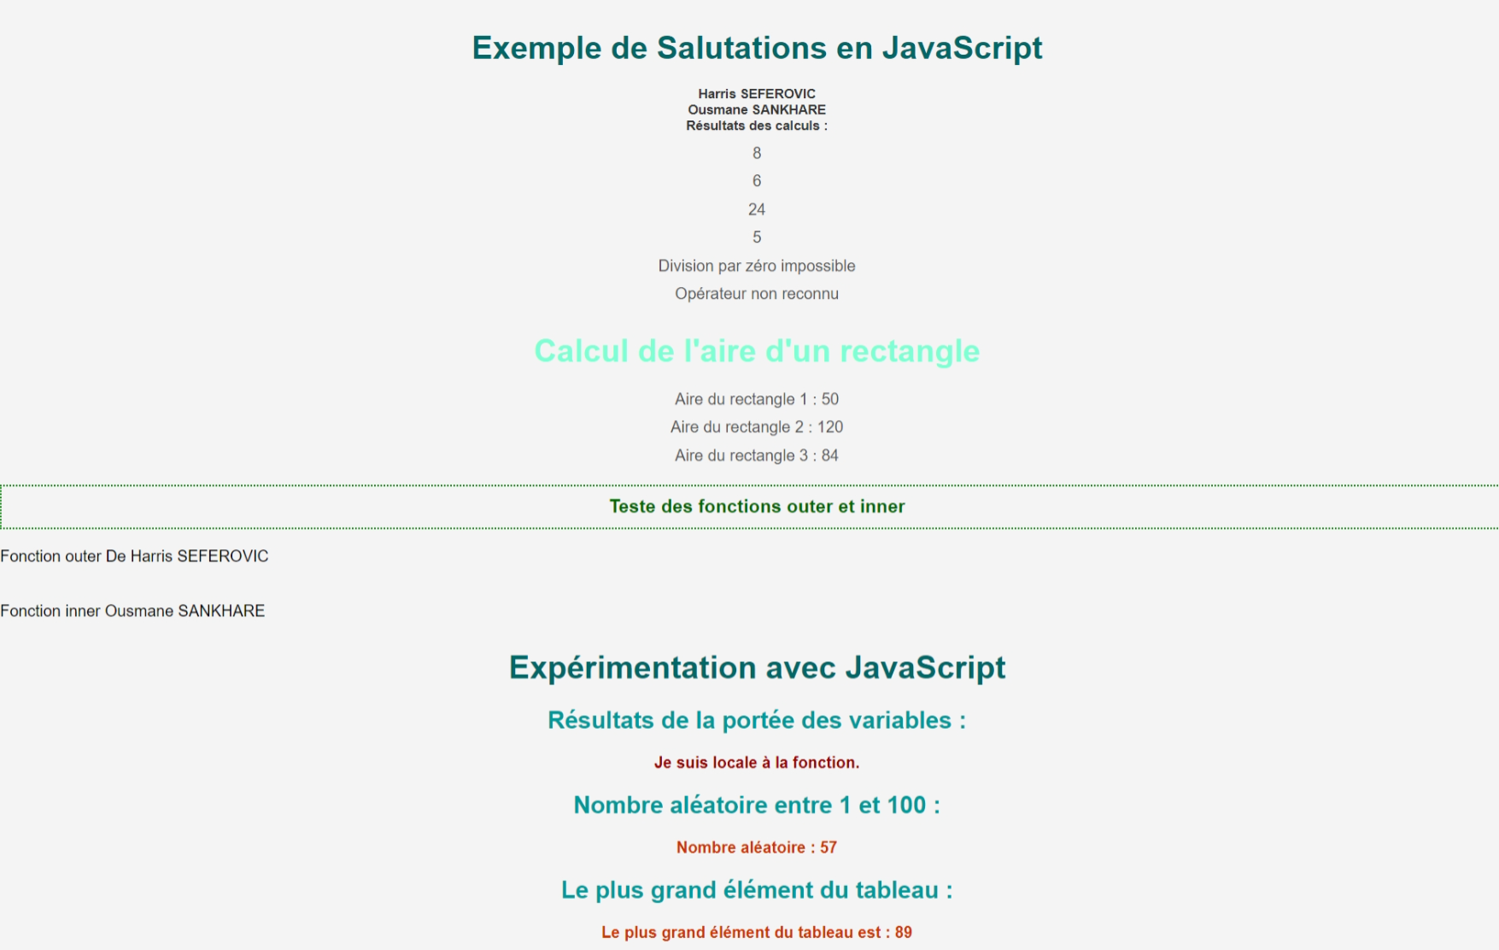**Intégralité de la page**